ANEXO XVI
Preempção
A Prefeitura poderá exercer o direito de preempção para aquisição dos imóveis urbanos listados a seguir. A aquisição visa suprir as necessidades de ampliação dos serviços publicos no local.
a) CEMUS II - Rua Dr. Barros Junior, nº 300, Centro, Salto-SP.
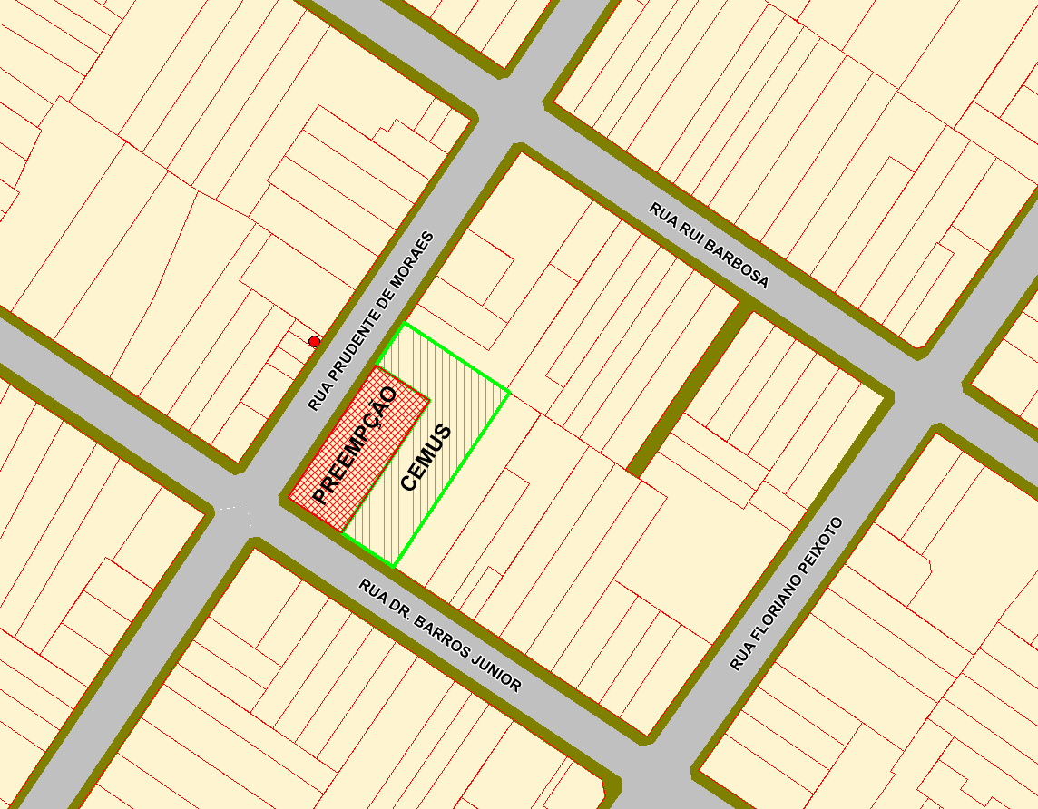
Imóveis objeto da preempção
Inscrição | Loteamento | Quadra | Lote
01.01.0018.0130.0001 | Centro

b) CEMUS X - Rua Estado de São Paulo, nº310, SÃO PEDRO SÃO PAULO, Salto -SP
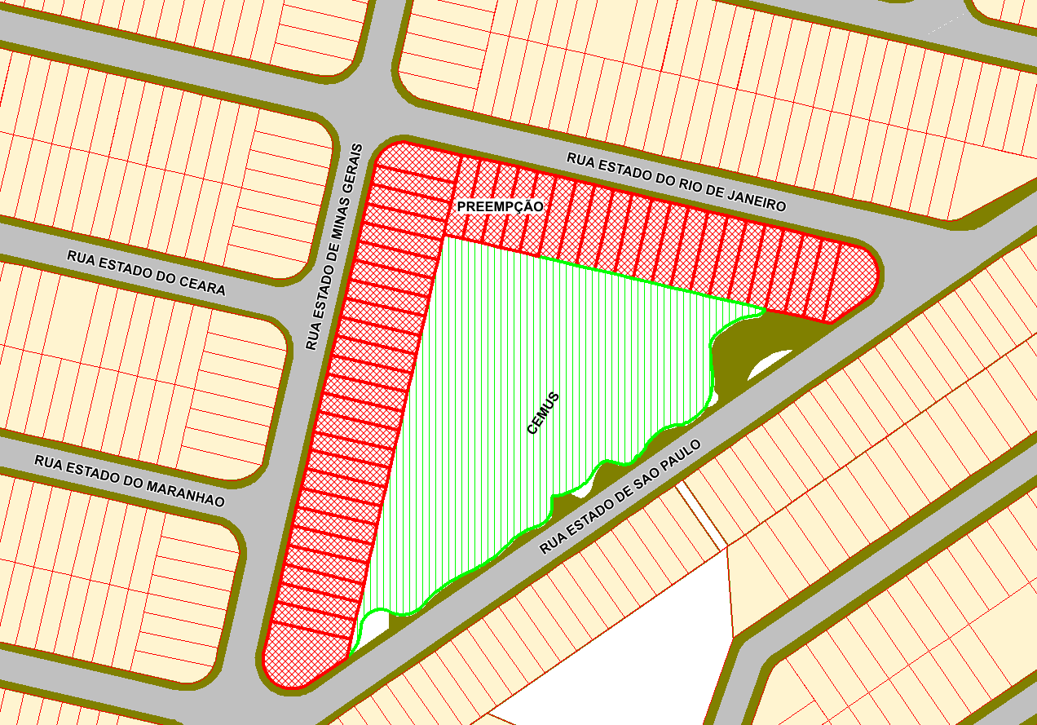
Imóveis objeto da preempção
Inscrição | Loteamento | Quadra | Lote
01.05.0247.0010.0001 | Lot. São Pedro / São Paulo | 28 | 01
01.05.0247.0020.0001 | Lot. São Pedro / São Paulo | 28 | 02
01.05.0247.0030.0001 | Lot. São Pedro / São Paulo | 28 | 03
01.05.0247.0040.0001 | Lot. São Pedro / São Paulo | 28 | 04
01.05.0247.0050.0001 | Lot. São Pedro / São Paulo | 28 | 05
01.05.0247.0060.0001 | Lot. São Pedro / São Paulo | 28 | 06
01.05.0247.0070.0001 | Lot. São Pedro / São Paulo | 28 | 07
01.05.0247.0080.0001 | Lot. São Pedro / São Paulo | 28 | 08
01.05.0247.0090.0001 | Lot. São Pedro / São Paulo | 28 | 09
01.05.0247.0100.0001 | Lot. São Pedro / São Paulo | 28 | 10
01.05.0247.0110.0001 | Lot. São Pedro / São Paulo | 28 | 11
01.05.0247.0120.0001 | Lot. São Pedro / São Paulo | 28 | 12
01.05.0247.0130.0001 | Lot. São Pedro / São Paulo | 28 | 13
01.05.0247.0140.0001 | Lot. São Pedro / São Paulo | 28 | 14
01.05.0247.0150.0001 | Lot. São Pedro / São Paulo | 28 | 15
01.05.0247.0160.0001 | Lot. São Pedro / São Paulo | 28 | 16
01.05.0247.0170.0001 | Lot. São Pedro / São Paulo | 28 | 17
01.05.0247.0180.0001 | Lot. São Pedro / São Paulo | 28 | 18
01.05.0247.0190.0001 | Lot. São Pedro / São Paulo | 28 | 19
01.05.0247.0200.0001 | Lot. São Pedro / São Paulo | 28 | 20
01.05.0247.0210.0001 | Lot. São Pedro / São Paulo | 28 | 21
01.05.0247.0220.0001 | Lot. São Pedro / São Paulo | 28 | 22
01.05.0247.0230.0001 | Lot. São Pedro / São Paulo | 28 | 23
01.05.0247.0240.0001 | Lot. São Pedro / São Paulo | 28 | 24
01.05.0247.0250.0001 | Lot. São Pedro / São Paulo | 28 | 25
01.05.0247.0260.0001 | Lot. São Pedro / São Paulo | 28 | 26
01.05.0247.0270.0001 | Lot. São Pedro / São Paulo | 28 | 27
01.05.0247.0280.0001 | Lot. São Pedro / São Paulo | 28 | 28
01.05.0247.0290.0001 | Lot. São Pedro / São Paulo | 28 | 29
01.05.0247.0300.0001 | Lot. São Pedro / São Paulo | 28 | 30
01.05.0247.0310.0001 | Lot. São Pedro / São Paulo | 28 | 31
01.05.0247.0320.0001 | Lot. São Pedro / São Paulo | 28 | 32
01.05.0247.0330.0001 | Lot. São Pedro / São Paulo | 28 | 33
01.05.0247.0340.0001 | Lot. São Pedro / São Paulo | 28 | 34
01.05.0247.0350.0001 | Lot. São Pedro / São Paulo | 28 | 35
01.05.0247.0360.0001 | Lot. São Pedro / São Paulo | 28 | 36
01.05.0247.0370.0001 | Lot. São Pedro / São Paulo | 28 | 37
01.05.0247.0380.0001 | Lot. São Pedro / São Paulo | 28 | 38
01.05.0247.0390.0001 | Lot. São Pedro / São Paulo | 28 | 39
01.05.0247.0400.0001 | Lot. São Pedro / São Paulo | 28 | 40
01.05.0247.0410.0001 | Lot. São Pedro / São Paulo | 28 | 41
01.05.0247.0420.0001 | Lot. São Pedro / São Paulo | 28 | 42
01.05.0247.0430.0001 | Lot. São Pedro / São Paulo | 28 | 43
01.05.0247.0440.0001 | Lot. São Pedro / São Paulo | 28 | 44
01.05.0247.0450.0001 | Lot. São Pedro / São Paulo | 28 | 45
01.05.0247.0460.0001 | Lot. São Pedro / São Paulo | 28 | 46
01.05.0247.0470.0001 | Lot. São Pedro / São Paulo | 28 | 47

c) CEMUS IV - Rua das Astúrias nº 1.120, Jd. Icaraí, Salto-SP.
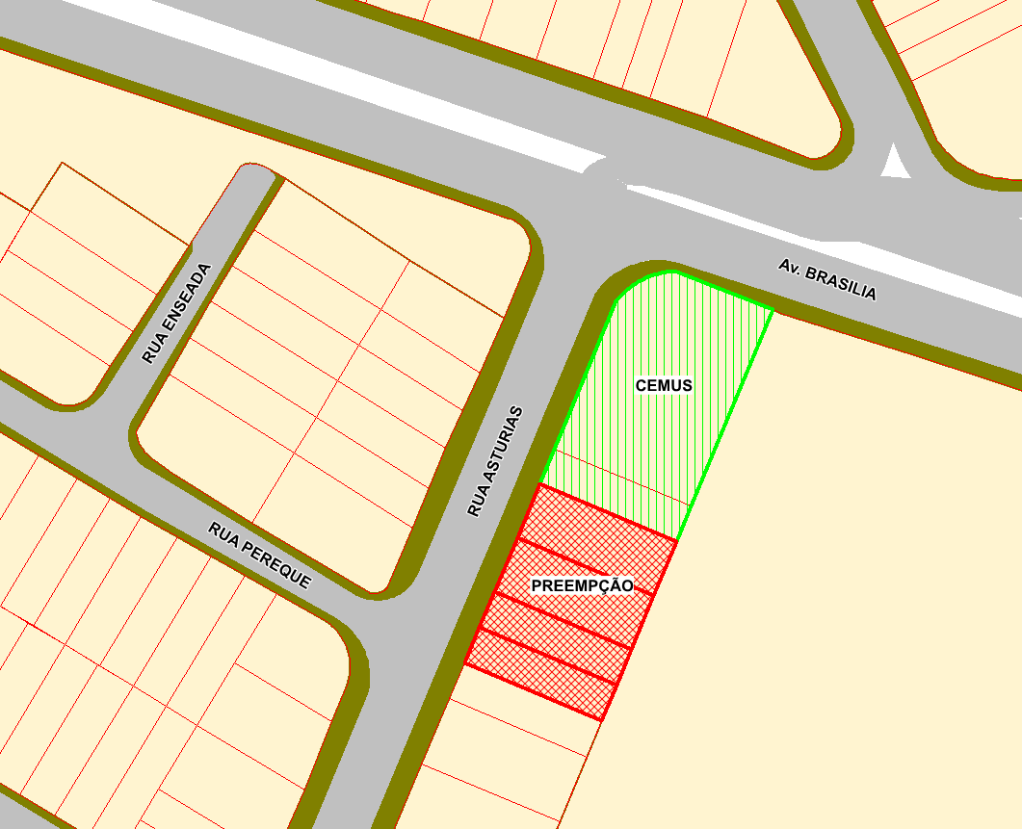
Imóveis objeto da preempção
Inscrição | Loteamento | Quadra | Lote
01.07.0356.0030.0001 | Vila Guarujá | Única | B/01
01.07.0356.0040.0001 | Vila Guarujá | Única | B/02
01.07.0356.0060.0001 | Vila Guarujá | Única | 3A
01.07.0356.0070.0001 | Vila Guarujá | Única | 4

d) CEMUS VII - Rua Dos Corumbatas, nº S/N, Urbanização Salto de São José, Salto-SP
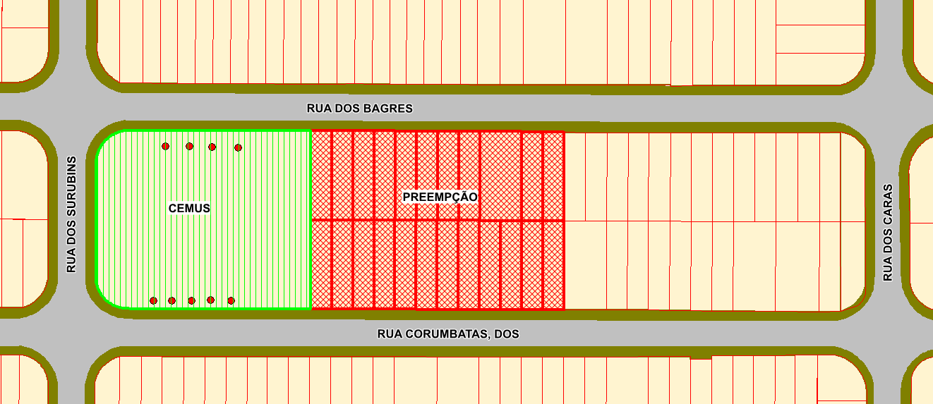
Imóveis objeto da preempção
Inscrição | Loteamento | Quadra | Lote
01.05.0027.0060.0001 | Urb. Salto de São José | 11 | 06/A
01.05.0027.0065.0001 | Urb. Salto de São José | 11 | 06/B
01.05.0027.0070.0001 | Urb. Salto de São José | 11 | 07/B
01.05.0027.0075.0001 | Urb. Salto de São José | 11 | 07/A
01.05.0027.0080.0001 | Urb. Salto de São José | 11 | 08/B
01.05.0027.0085.0001 | Urb. Salto de São José | 11 | 08/A
01.05.0027.0090.0001 | Urb. Salto de São José | 11 | 09/B
01.05.0027.0095.0001 | Urb. Salto de São José | 11 | 09/A
01.05.0027.0100.0001 | Urb. Salto de São José | 11 | 10
01.05.0027.0110.0001 | Urb. Salto de São José | 11 | 11/A
01.05.0027.0115.0001 | Urb. Salto de São José | 11 | 11/B
01.05.0027.0260.0001 | Urb. Salto de São José | 11 | 26/B
01.05.0027.0265.0001 | Urb. Salto de São José | 11 | 26/A
01.05.0027.0270.0001 | Urb. Salto de São José | 11 | 27P
01.05.0027.0275.0001 | Urb. Salto de São José | 11 | 27P
01.05.0027.0280.0001 | Urb. Salto de São José | 11 | 28/A
01.05.0027.0285.0001 | Urb. Salto de São José | 11 | 28/B
01.05.0027.0290.0001 | Urb. Salto de São José | 11 | 29/B
01.05.0027.0295.0001 | Urb. Salto de São José | 11 | 29/A
01.05.0027.0300.0001 | Urb. Salto de São José | 11 | 30/B
01.05.0027.0305.0001 | Urb. Salto de São José | 11 | 30/A
01.05.0027.0310.0001 | Urb. Salto de São José | 11 | 31/A
01.05.0027.0315.0001 | Urb. Salto de São José | 11 | 31/B

e) Creche Independência - Rua Antúrio, nº180, Jardim Independência, Salto-SP
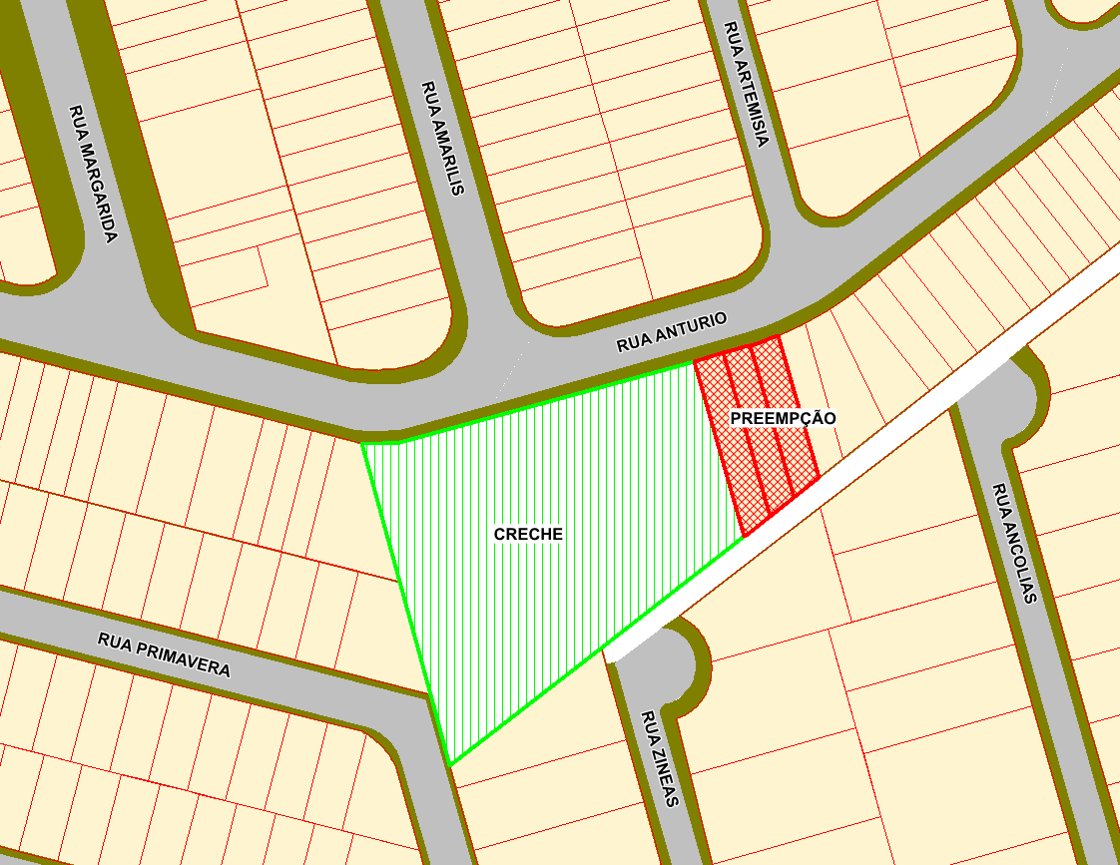
Imóveis objeto da preempção
Inscrição | Loteamento | Quadra | Lote
01.06.0130.0145.0001 | Jardim Independência II | A | 14/P
01.06.0130.0150.0001 | Jardim Independência II | A | 15/P
01.06.0130.0155.0001 | Jardim Independência II | A | 15/P

f) CAPS II - Rua Pio XII nº 70, Vila Teixeira, Salto -SP
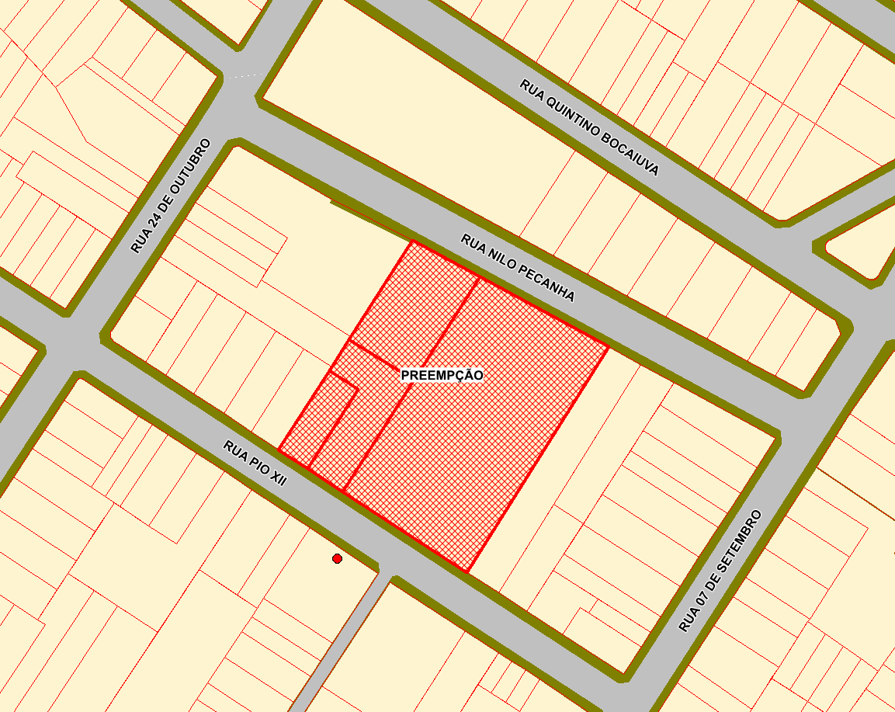
Imóveis objeto da preempção
Inscrição | Loteamento | Quadra | Lote
01.01.0053.0120.0001 | Vila Teixeira
01.01.0053.0140.0001 | Vila Teixeira
01.01.0053.0145.0001 | Vila Teixeira
01.01.0053.0150.0001 | Vila Teixeira

g) Clínica Bela Vista - Rua Emilio Ribas n°380, Parque Bela Vista, Salto –SP.
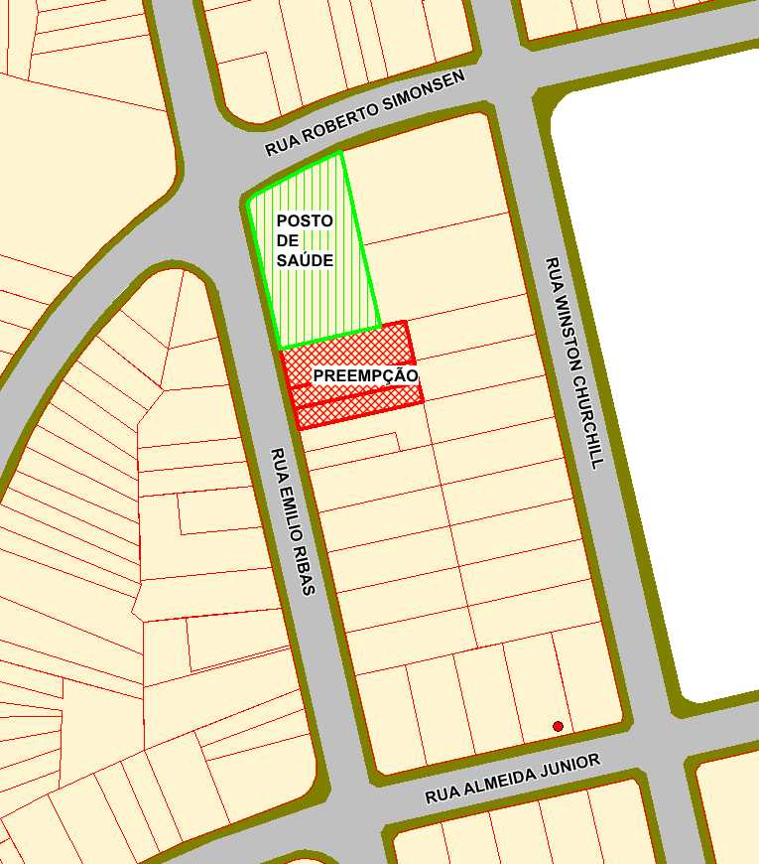
Imóveis objeto da preempção
Inscrição | Loteamento | Quadra | Lote
01.06.0082.0070.0001 | Parque Bela Vista | O | 18P/A
01.06.0082.0075.0001 | Parque Bela Vista | O | 18P/B
01.06.0082.0080.0001 | Parque Bela Vista | O | 17

h) UBS Salto de São José - Rua Dos Bagres n°57, Urbanização Salto de São José, Salto -SP.
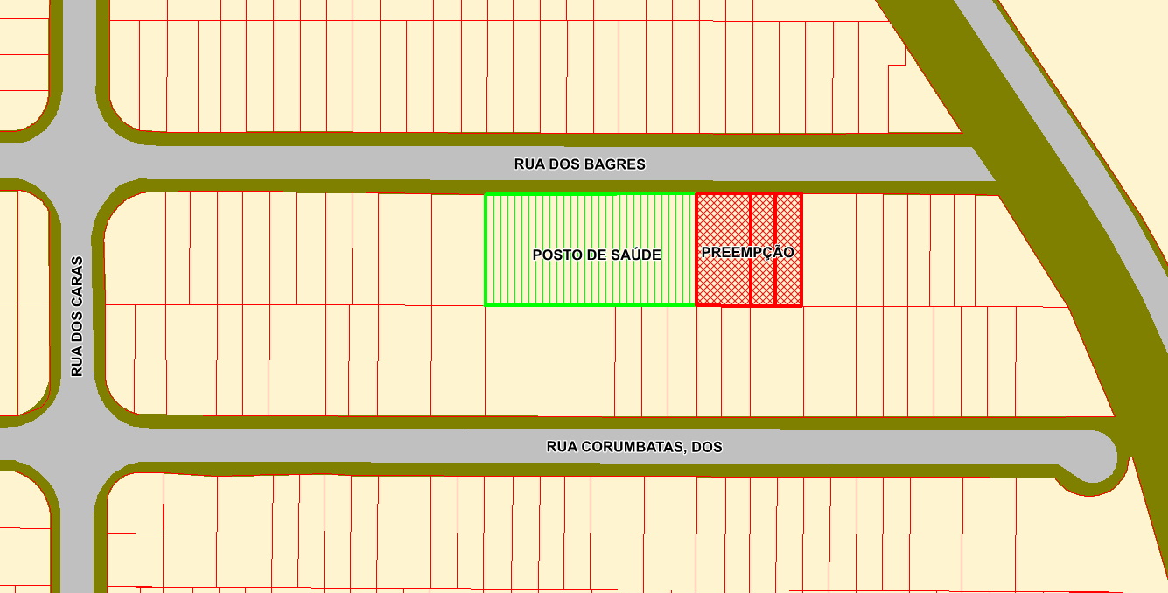
Imóveis objeto da preempção
Inscrição | Loteamento | Quadra | Lote
01.05.0026.0120.0001 | Urb. Salto de São José | 10 | 12
01.05.0026.0130.0001 | Urb. Salto de São José | 10 | 13/A
01.05.0026.0135.0001 | Urb. Salto de São José | 10 | 13/B

